Strictly embargoed until June 9, 2022, 9 a.m. Pacific Daylight Time

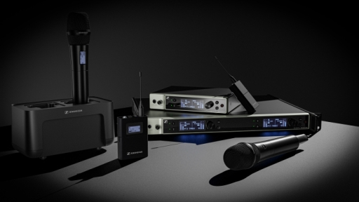Sennheiser onthult plannen voor uitbreiding van de Evolution Wireless Digital-familie
Eerste EW-DX-voorbeelden getoond op InfoComm 2022

Wedemark/Las Vegas, 9 juni 2022 – Op InfoComm onthulde audiospecialist Sennheiser zijn plannen voor de uitbreiding van de Evolution Wireless Digital-familie radiomicrofoons. Het nieuwe microfoonsysteem met de naam EW-DX zal professionele workflows vereenvoudigen dankzij het gebruik van verfijnde technologieën. Zo biedt het een digitaal UHF-systeem dat makkelijk schaalbaar is. De volledige set van nieuwe EW-DX-producten zal handheld-, bodypack- en tafelstandaardzenders omvatten, twee tweekanaals ontvangerversies in een halve 19” rack ruimte (een met en een zonder Dante®) evenals een vierkanaals ontvanger met Dante-voorziening in een volledig 19” formaat. De eerste lading producten en software zal beschikbaar zijn tegen eind 2022, meer items volgen in de eerste helft van 2023.

“We zijn bijzonder blij dat we de bezoekers van InfoComm een preview kunnen geven van wat we later dit jaar en in 2023 voor hen in petto hebben”, zegt Michael Altemark, Lead Product Manager Wireless, Business Communications bij Sennheiser. “De EW-DX-toestellen komen onze succesvolle Evolution Wireless Digital-familie versterken en zullen enkele typische familietrekken erven – zoals de laagste latentie op de markt, equidistante frequentieafstand en een ultrabreed input dynamisch bereik (IDR) – en daar nieuwe, aantrekkelijke mogelijkheden aan toevoegen.”

“Die omvatten bijkomende zender- en ontvangeropties zoals Dante-versies, automatische meerkanaals RF-opstelling en schaalbare afstandsbediening en monitoring. Maar ook AES-256-encryptie om content veilig door te sturen.”

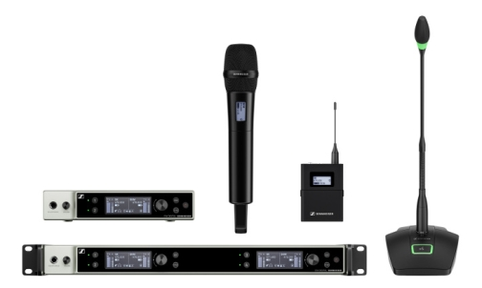
De nieuwe systeemcomponenten in een oogopslag

Als onderdeel van de Evolution Wireless Digital-familie maakt EW-DX een einde aan de complexiteit van wireless, en werd het zorgvuldig ontworpen om geen significante intermodulatieproducten te genereren. Eén druk op de knop volstaat om de Auto Scan-functie automatisch frequenties te laten toewijzen door middel van een equidistante tuning grid die toelaat om meer kanalen in een gegeven frequentiebereik te passen. De zenders worden makkelijk gesynchroniseerd via Bluetooth® Low Energy.

Tweekanaals en vierkanaals ontvangers
Als aanvulling op de eenkanaals ontvanger in de familie biedt EW-DX drie ontvangerversies: een tweekanaals ontvanger in een half-rack formaat (een met en een zonder Dante) en een vierkanaals Dante-ontvanger met volledig 19” rack formaat. De Dante-versies bieden verschillende netwerkmodi om flexibel in bestaande workflows geïntegreerd te kunnen worden. De ontvangers hebben een schakelbare bandbreedte van tot 88 MHz, wat zich – dankzij Sennheisers equidistante tussenruimte – vertaalt in tot 146 kanalen in standaardmodus en tot 293 in ‘link density’-modus.

Voor- en achterzijde van de EW-DX vierkanaals ontvanger

e-ink en programmeerbare mute-schakelaar: de EW-DX-zenders
EW-DX biedt de keuze uit bodypacks, twee handhelds en twee tafelstandaardzenders. Hun uitgangsvermogen van 10 mW garandeert een bereik van tot 100 meter (328 ft). Alle units profiteren van hetzelfde brede dynamische bereik voor audio-input als de bestaande EW-D-modellen, waarbij de handhelds en bodypacks bijkomend over trim-controle beschikken om individuele zenders afwisselend op hetzelfde ontvangerkanaal af te stemmen, bijvoorbeeld wanneer verschillende gitaren worden gebruikt.

De handheld- en bodypack-zenders zullen als eerste op de markt uitgerust zijn met e-ink displays. Zelfs wanneer een zender is uitgeschakeld zullen gebruikers hierdoor nog steeds alle relevante data van het toestel kunnen aflezen. Beide zendertypes worden voorzien van laadcontacten in het toestel. Met het specifieke oplaadbare BA-batterijpakket hebben ze een werkingsduur tot circa 12 uur.

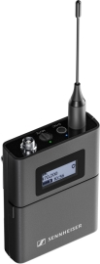 | De bodypack-zender zal beschikbaar zijn met een 3-pin of een 3,5 mm (1/4”) jack connector

De bodypack-ontvanger zal beschikbaar zijn met ofwel een 3-pin ofwel een 3,5 mm (1/4”) jack microfoonconnector, waardoor hij gebruikt kan worden met alle ‘digital-proof’ clip-on- en headset- microfoons van Sennheiser, Neumann-miniatuurmicrofoons en instrumentenkabels. De bodypack is uitgerust met een programmeerbare mute-schakelaar en beschikt over kabelemulatie voor gitaristen en bassisten.

De handheld-zender zal eveneens beschikbaar zijn in twee versies: een met en een zonder een optionele, programmeerbare mute-schakelaar (RF mute, AF mute, geen functie). Hij wordt voorzien van Sennheisers standaard capsule-interface, klaar voor gebruik in combinatie met in totaal 14 Sennheiser- en Neumann-microfoonkoppen.

De handheld-zender met e-ink display, beschikbaar met optionele, programmeerbare mute-schakelaar | 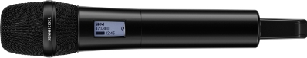

Ook van de tafelstandaardzender zijn er twee versies: de versie met XLR-3-connector neemt standaard zwanenhalsmicrofoons voor haar rekening, de versie met XLR-5-connector is voor zwanenhalsmicrofoons met een lichtring. De tafelstandaards kunnen inductief worden opgeladen met de CHG 2W-laadunit en kunnen tot 11 uur werken met één lading.

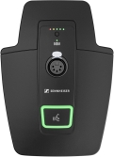 | De XLR-5-versie van de EW-DX-tafelstandaardzender

Software
EW-DX zal geïntegreerd worden in de Sennheiser Control Cockpit-software, Wireless Systems Manager-desktopsoftware en Smart Assist App. Er zullen ook plug-ins zijn voor belangrijke ‘third-party’ controlesoftware.

Meer informatie over deze nieuwe leden van de Evolution Wireless Digital-familie zal beschikbaar zijn bij de lancering. Bezoek ook www.sennheiser.com/ew-dx voor updates.

(Einde)

Dante is een geregistreerd handelsmerk van Audinate Pty. Ltd.
Bluetooth is een geregistreerd handelsmerk van Bluetooth SIG, Inc.
De beelden bij dit persbericht en bijkomende foto’s kunt u hier downloaden.

OVER SENNHEISER
Wij leven en ademen audio. We worden gedreven door de passie om audio-oplossingen te creëren die een verschil kunnen maken. Bouwen aan de toekomst van audio en onze klanten opmerkelijke geluidservaringen bieden - dat is waar het merk Sennheiser al meer dan 75 jaar voor staat. Terwijl professionele audio-oplossingen zoals microfoons, conferentiesystemen, streaming-technologieën en monitoringsystemen deel uitmaken van de activiteiten van Sennheiser electronic GmbH & Co. KG, worden de activiteiten met consumentenapparatuur zoals hoofdtelefoons, soundbars en spraakverbeterde hearables beheerd door Sonova Holding AG onder de licentie van Sennheiser

www.sennheiser.com
www.sennheiser-hearing.com

Local Contact  TEAM LEWIS  Jana Strouven  Tel: +32 473 66 35 79  jana.strouven@teamlewis.com | Global Contact  Sennheiser electronic GmbH & Co. KG  Ann Vermont  Communications Manager Europe  Tel: +33 1 49 87 44 20  ann.vermont@sennheiser.com

